Übung 5: Elektromagnetismus

Aufgabe 1: Magnetische und elektrische Felder

a) Vergleichen Sie magnetische und elektrische Feldlinienbilder. Welcher wesentliche Unterschied besteht zwischen beiden?
b) Man sagt, dass sich Feldlinien nie schneiden. Weshalb nicht?
c) Wie verlaufen die Feldlinien im Innern eines Magneten? Gilt Ihre Aussage für Permanent- und für Elektromagnete?
d) „Elektrische Felder wirken auf Probeladungen“. Formulieren Sie eine entsprechende Aussage für magnetische Felder.
e) Das Tesla, die Einheit der magnetischen Feldstärke (Flussdichte) kann verschieden geschrieben werden. Weisen Sie die Gleichwertigkeit folgender Formulierungen nach:
N N * s N * s * m V * s
1 T = ––––– = ––––– = ––––––––– = ––---
A * m C * m A * s * m² m²

f) Ohne Nachdenken: Halten Sie magnetische oder elektrische Kräfte für natürlicher? Mit Nachdenken: Was könnte die Ursache Ihrer Ansicht sein?

Aufgabe 2: Lorentzkraft

a) Welche Kraft wirkt auf ein Elektron, das in einer Elektronenstrahlröhre mit der Geschwindigkeit
v = 10⁶ m/s senkrecht zu den magnetischen Feldlinien einer Spule (B = 10 mT) geschossen wird?
b) Wie ändert sich die Geschwindigkeit des Elektrons beim Eintritt ins Magnetfeld?
c) Skizzieren Sie die Bahn des Elektrons im Magnetfeld (mit Begründung).

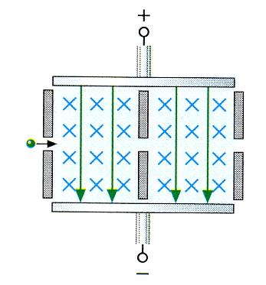
Ergebnis:
a) F ≈ 1,6*10⁻¹⁵ N

Aufgabe 3: Geschwindigkeitsfilter (Wien-Filter)
In einer Anordnung stehen ein elektrisches und ein magnetisches Feld senkrecht zueinander. Begründen Sie, warum geladene Teilchen diese Anordnung nur durchlaufen können, wenn für ihre Geschwindigkeit gilt: v = E/B.

Aufgabe 4: B-Feld einer Spule
Eine gerade Spule ist 30 cm lang und hat 1200 Windungen.
a) Wie groß muss I sein, damit B = 0,1 T wird?
b) Wie groß wird B, wenn die Spule unter sonst gleichen Bedingungen mit Eisen (μ_{r} = 800) gefüllt wird?
c) Wie groß muss I in der eisengefüllten Spule sein, damit wieder B = 0,1 T wird?

Ergebnisse:
a) I ≈ 20 A; b) B = 80 T; c) I ≈ 25 mA

Aufgabe 5: Elektromagnet
a) Ein supraleitender Magnet für NMR-Computertomografie soll eine Feldstärke (Flussdichte) von 1,7 T erreichen. Seine 20,8 cm lange Spule besitzt 350 Windungen. Wie groß ist der Spulenstrom? Weshalb muss die Spule supraleitend sein?
b) Das stärkste Magnetfeld, das man in der Schule herstellen und messen kann, erzeugt man in einem geschlossenen Kern aus Transformatoreisen (μ_{r} = 7500). Welchen Wert erreicht das Feld theoretisch, wenn man durch eine Spule mit 500 Windungen auf 5 cm einen Strom mit 10 A schickt? Hinweis: Praktisch erreicht man nur etwa 0,5 T! Die vollständige Magnetisierung des Eisenkerns gibt eine obere Grenze vor.

Ergebnisse:
a) I ≈ 800 A; b) B ≈ 940 T (theoretisch)

Aufgabe 6: Elektrosmog
Eine Familie wohnt unmittelbar neben der Bahnlinie. Der Abstand des Küchentisches, an dem sich die Familienmitglieder häufig aufhalten, von der Fahrleitung beträgt nur 10 m. Beunruhigt durch die Diskussion über die Schädlichkeit von magnetischen Feldern möchten die Anwohner mehr wissen.

Schätzen Sie die magnetische Feldstärke ab. Annahmen: Der Fahrleitungsdraht ist lang und gerade, führt 100 A und ist der einzige Strom führende Leiter. Vergleichen Sie Ihren Zahlenwert mit dem vorgeschlagenen Grenzwert für niederfrequente magnetische Felder: www.bfs.de -> Elektromagnetische Felder.

Ergebnis:
B ≈ 2 μT

Aufgabe 7: Magnetfeld der Erde
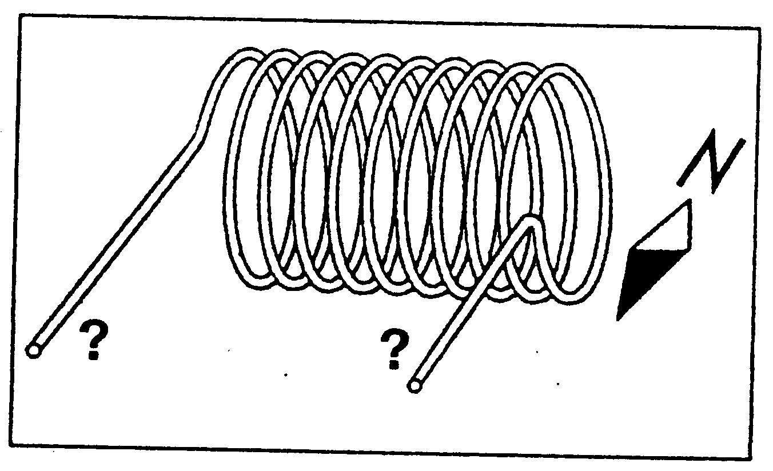
Messen Sie selber die Größe des Magnetfelds der Erde, indem Sie einen Vergleich mit dem Feld einer selber gebauten Spule anstellen. Diese wickeln Sie auf eine so große PET-Flasche, dass in ihrem Inneren eine Kompassnadel Platz findet.
a) Damit das Experiment klappt, muss die Spule zuerst so ausgerichtet werden, wie es das Bild angibt. Warum?
b) Geben Sie an, wie die Spule mit der Batterie verbunden werden muss, damit die Kompassnadel im Uhrzeigersinn abgelenkt wird.
c) Was kann man sagen, wenn die Kompassnadel im Spuleninneren um genau 45° abgelenkt wird?
d) Wir haben bei unserer Spule auf einer PET-Flasche 42 Windungen auf einer Länge von 21 cm untergebracht. Leider war die Batterie schon ziemlich am Ende, so dass sie nur noch einen Strom von 61 mA lieferte. Dabei wurde die Kompassnadel um 35° abgelenkt. Wie groß ist die Horizontalkomponente des Erdmagnetfeldes bei uns?

Ergebnis:
d) B ≈ 22 μT

